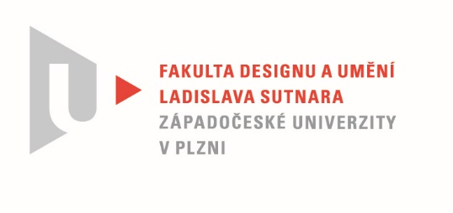

Protokol o hodnocení
kvalifikační práce

Název bakalářské práce: MÉDIA A EXPERIMENT

Práci předložil student: NOVÁKOVÁ Natálie

Studijní obor a specializace: Multimediální design, specializace Nová média

Posudek oponenta práce
Práci hodnotil: doc. PhDr. Jaroslav Vančát Ph.D.

- Cíl práce
Byl splněn deklarovaný cíl práce, jak formální, tak faktický.

- Stručný komentář hodnotitele
„Cílem této bakalářské práce jsou dva výstupy, vytvořené na základě experimentování s možnostmi, které toto téma mobilního telefonu nabízí. Snažím se odkrýt hravé a kreativní aspekty, kterými mě tato tematika láká.“
Problém autorky při plnění zde uvedeného cíle je v tom, že téma mobilního telefonu nereflektuje ze žádného z jeho aspektů, jichž se nabízí nesčetně, ale pouze z vnějšího pohledu na samotný objekt mobilu, bez dalšího přesahu. Z videa i maleb se tak stávají banální díla s námětem samotné krabičky přístroje.
Takto autorka sice odevzdala požadované práce, místo experimentu, objevného také pro diváky, je zejména u video velmi nejasnou realizací, sestavenou z okoukaných forem obsahu záběrů, jejich skladby, pohybu herců, apod. O něco účinnější se zdá být malířská tvorba.

- Vyjádření o plagiátorství
Práce není plagiátem, i když v oblasti videa bezděčně přejímá různé konvence.
4. Navrhovaná známka a případný komentář
Navrhovaná známka mezi velmi dobře až dobře, spíše však dobře, dílo splnilo požadavky na bakalářskou práci pouze formálně než nějakým objevným obsahem.

Datum: 24. 5. 2021 doc. PhDr. Jaroslav Vančát Ph.D.

